**ESCUELA POLITÉCNICA NACIONAL**

**ESCUELA DE FORMACIÓN DE TECNÓLOGOS**

**DESARROLLO DE APLICACIÓN MÓVIL PARA OFERTAR HORAS DE PRÁCTICAS PREPROFESIONALES**

**MANUAL DE INSTALACIÓN**

**JoNATHAN EFRAIN ALQUINGA CAJAMARCA**

jonathan.alquinga@epn.edu.ec

**DIRECTOR: Ing. Juan Pablo Zaldumbide Proano, MSc.**

juan.zaldumbide@epn.edu.ec

**CODIRECTOR: Ing. Luz Marina Vintimilla Jaramillo, MSc.**

marina.vintimilla@epn.edu.ec

**Quito, septiembre 2021**

**ÍNDICE DE CONTENIDOS**

1 Despliegue de la API Rest en Digital Ocean 1

1.1 Crear una nueva App en Digita Ocean 1

1.2 Configuración inicial y nueva base de datos 1

1.3 Variables de Entorno 2

1.4 Migraciones, *seeders* e imágenes del Proyecto. 3

1.5 Lanzamiento de la aplicación y pruebas a los *endpoints* 4

2 Despliegue de la aplicación móvil en Google Play Store 6

2.1 Firmar la Aplicación Móvil 6

*2.2* Iniciar sesión en *Google Play Console* 9

2.3 Sección Ficha de Play Store 9

2.4 Sección de versiones de la Aplicación 11

2.5 Sección de Políticas de Privacidad de la Aplicación 12

2.6 Sección de Acceso a la Aplicación 12

2.7 Sección de Anuncios de la Aplicación 13

2.8 Sección de Clasificación del Contenido de la Aplicación 13

2.9 Sección de Audiencia Objetivo de la Aplicación 14

2.10 Configuración de la Tienda 15

2.11 Sección de Producción de la Aplicación 16

3 Repositorio del código fuente de la API y la Aplicación Móvil 17

# Despliegue de la API Rest en Digital Ocean

A continuación, se detalla los pasos a seguir para el despliegue de forma correcta de la API Rest en Digital Ocean.

## Crear una nueva App en Digita Ocean

Para poder desplegar la Api en un servidor se utilizó Digital Ocean, se utilizó el código de un repositorio de GitHub que contiene el proyecto en laravel. En la ***Fig. 1*** se muestra el repositorio y la rama principal para poder desplegar el API.

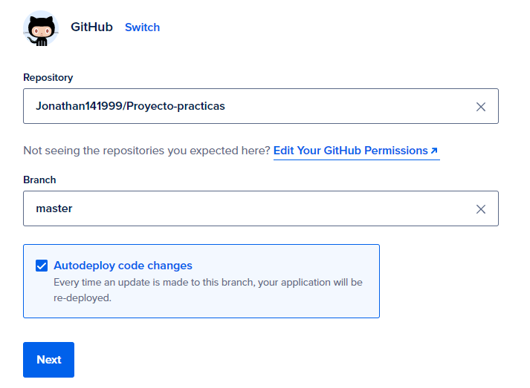

**Fig. 1:** Aplicación conectada al repositorio

## Configuración inicial y nueva base de datos

Cuando se termine la conexión de la plataforma con el repositorio donde está el proyecto, se debe configurar algunos parámetros importantes como las variables de entorno, comandos de compilación, puertos HTTP y una nueva base de datos. En la ***Fig. 2*** se muestra los resultados obtenidos.

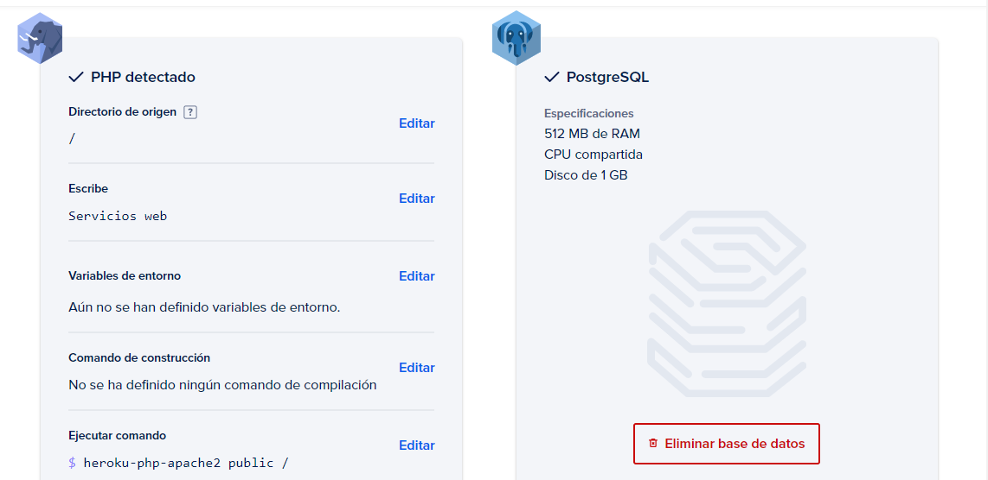

**Fig. 2:** Configuración inicial y base de datos

## Variables de Entorno

Para que el proceso se complete se definen las variables de entorno, que permiten la conexión a la base de datos, servicios de mensajería, de búsqueda, token de autenticación, clave de la aplicación. Para el proyecto se definen las siguientes variables de entorno que se mostraran en el proyecto. En la ***Fig. 3*** se muestra el resultado.

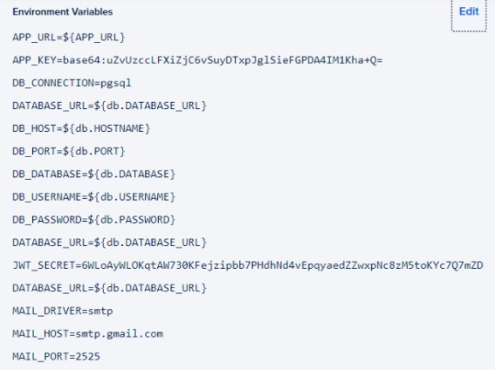

**Fig. 3:** Variables de entorno definidas

## Migraciones, *seeders* e imágenes del Proyecto.

Para los últimos pasos de configuración de la API, los cuales son importantes para el proyecto. En la ***Fig. 4*** se muestra los comando: *composer install* que instala las dependencia de laravel*, php artisan migrate* que migra las tablas definidas a la base de datos*, php artisan db:seed*  que nos crea datos de categorías reales, datos de usuarios ficticios e igual manera para las publicaciones que se mostrar en la ***Fig. 5***, se crea un enlace simbólico que permite almacenar imágenes en el *storage* del API que se lo realiza creando la capeta *publications* en la ruta *storage/app/public* y para que el acceso a la misma sea público se crea el enlace simbólico con el comando *php artisan storage:link*, con esto las imágenes que ingrese el usuario se alojan en la dirección mencionada anteriormente.

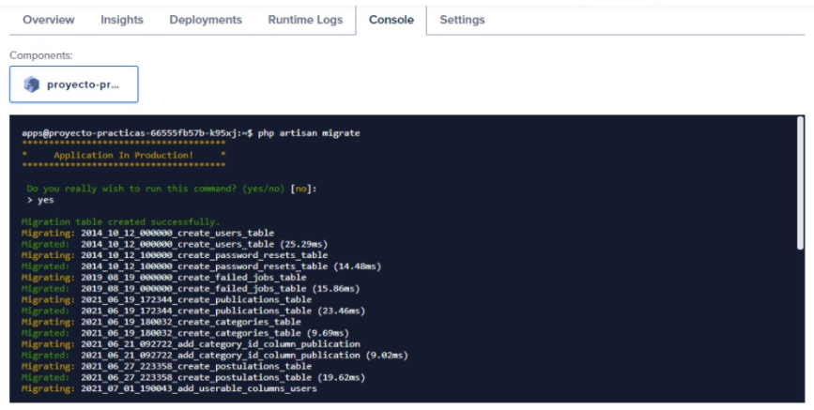

**Fig. 4:** Seeder de datos

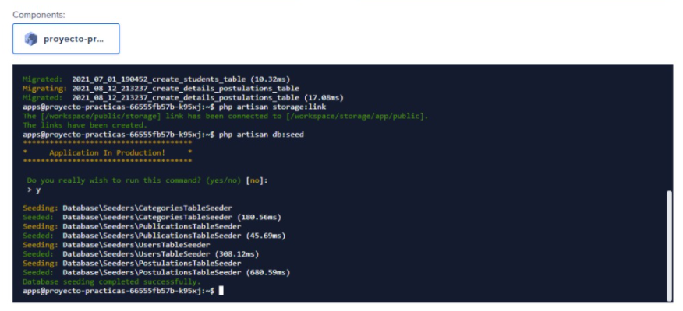

**Fig. 5:** Enlace simbólico para las imágenes

## Lanzamiento de la aplicación y pruebas a los *endpoints*

La aplicación esta lista con el dominio correspondiente como se indica en la ***Fig. 6*** donde se observa inicialmente la pantalla inicial de Laravel. Para que se accedan a las rutas se realiza una prueba en *Postman,* como se indica en la ***Fig. 7***.

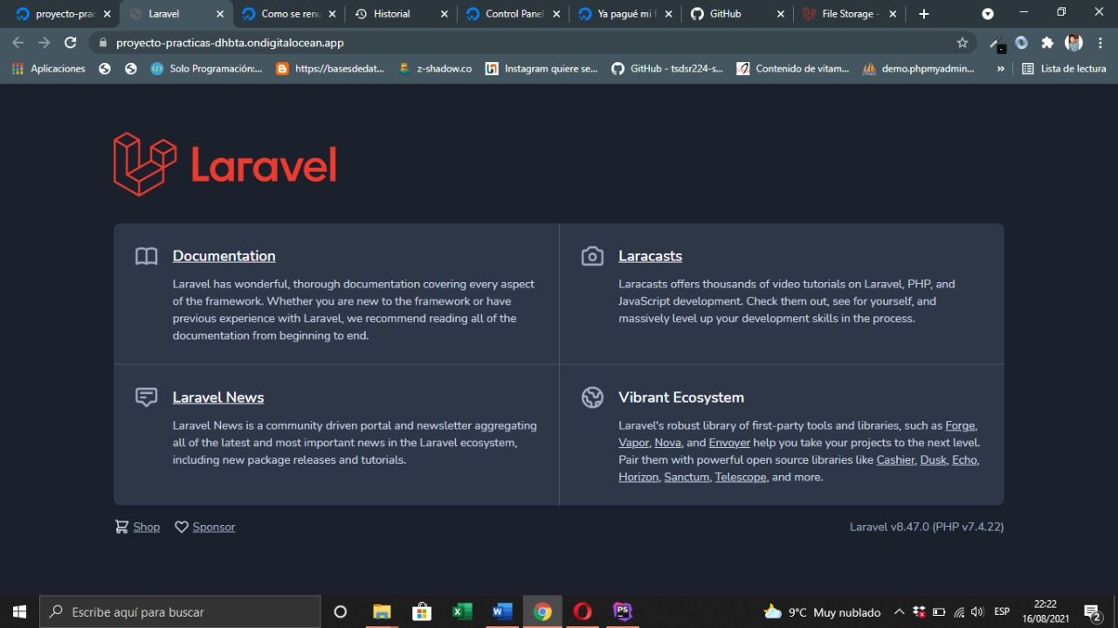

**Fig. 6:** Deploy del API REST

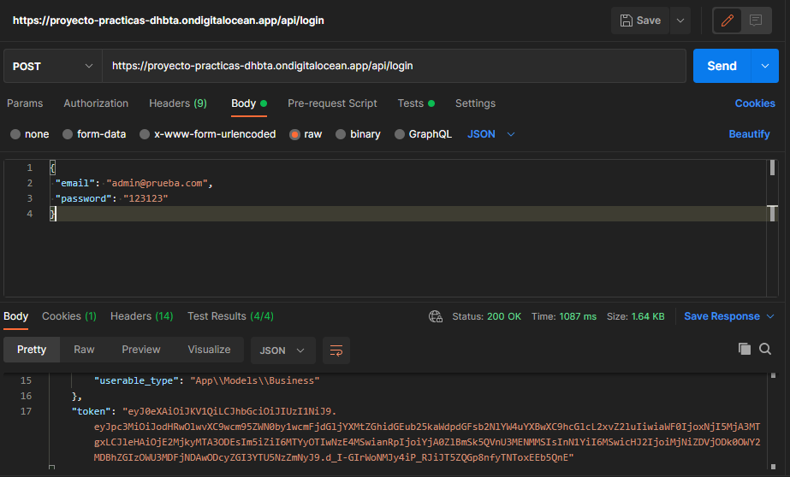

**Fig. 7:** Prueba de acceso a la App mediante Postman

# Despliegue de la aplicación móvil en Google Play Store

A continuación, se detalla los pasos a seguir para el despliegue de forma correcta de la aplicación móvil en Google Play Store.

## Firmar la Aplicación Móvil

Para desplegar la aplicación móvil a producción, se debe firmar para no tener inconvenientes antes de subir a la *Google Play.* En este caso se debe revisar el archivo *capacitor.config.json,* con el fin de cambiar el appId de la aplicación y poner un nombre único para no tener ningún problema al momento de subir la aplicación, en la **Fig. *8***se muestra el resultado.

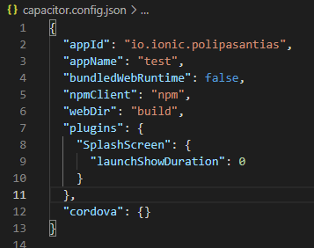

**Fig. 8:** Cambios en el archivo capacitor

Se debe ejecutar los comandos *ionic build* y *ionic cap add android* para construir el proyecto en la plataforma de Android, tal como se muestra en la ***Fig. 9*** y en la***Fig. 10****.*

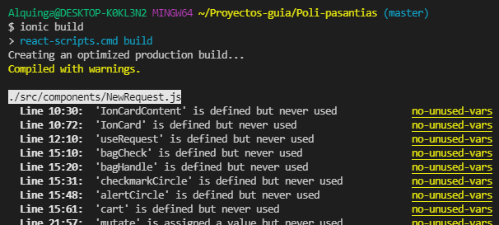

**Fig. 9:** Ejecución del comando ionic build

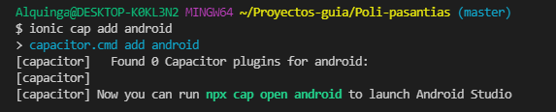

**Fig. 10:** Ejecución del comando ionic cap add android

Una vez ya creado el proyecto se debe sincronizar el proyecto para eso se debe ejecutar el comando *ionic cap sync,* para que se sincronicen el proyecto en producción y el capacitor, como se muestra en la ***Fig. 11****.*

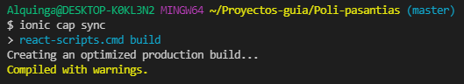

**Fig. 11:** Sincronización del comando ionic cap sync

Lo siguiente es ejecutar el comando *npx cap open android* para abrir el proyecto en Android Studio y poder generar el *bundle* firmada. Una vez que se abre el proyecto se debe ir a *build* en proyecto, seleccionar la opción *generate Bundle / APK* y seleccionar la opción de *Bundle* como se puede observar en la ***Fig. 12****.*

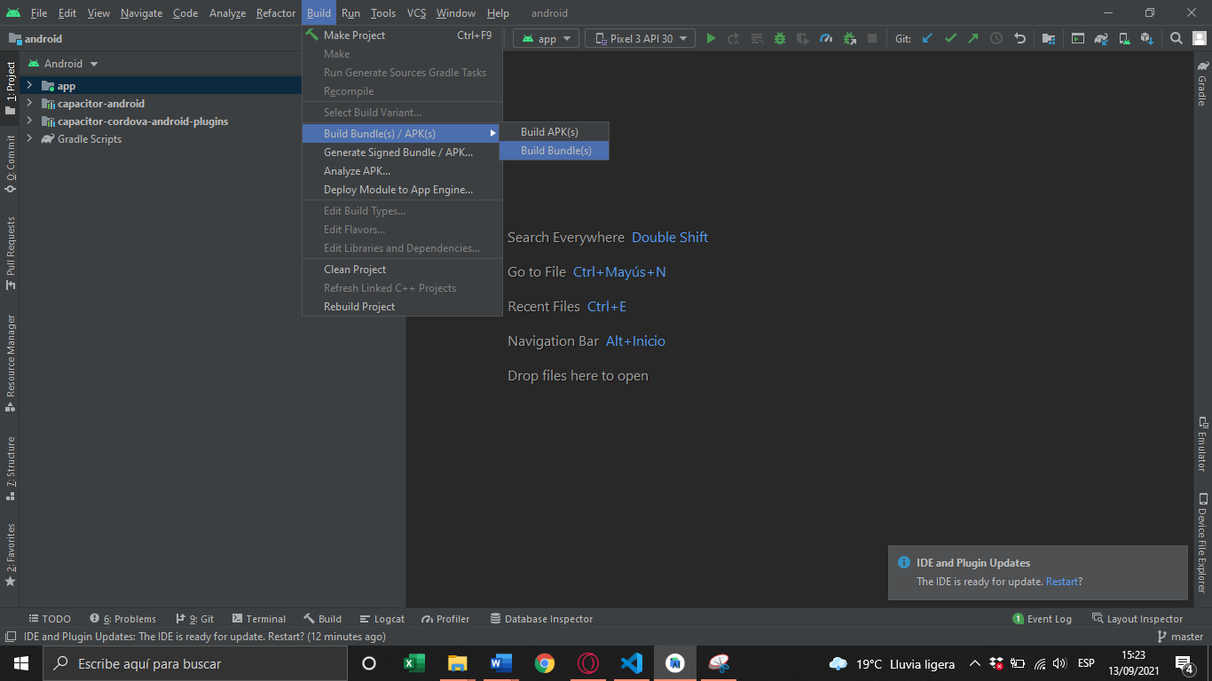

**Fig. 12:**Paso inicial para crear la aplicación firmada

Una vez que ya escogida la opción lo que se debe realizar es seleccionar la dirección de la clave, en este caso se crea una nueva, para esto se debe crear una nueva, para esta parte se debe llenar toda la información del almacén de claves y la clave con la que se va a firmar el *bundle* como se muestra en la ***Fig. 13***

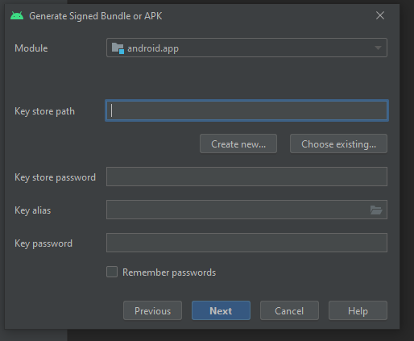

**Fig. 13:** Clave para firmar el APK

Finalmente se debe escoger el tipo de *Build* que se va a generar, en este caso se generar las dos opciones, pero la que se subirá a la *Google Play* es la *app.relese,* como se puede observar en la ***Fig. 14***

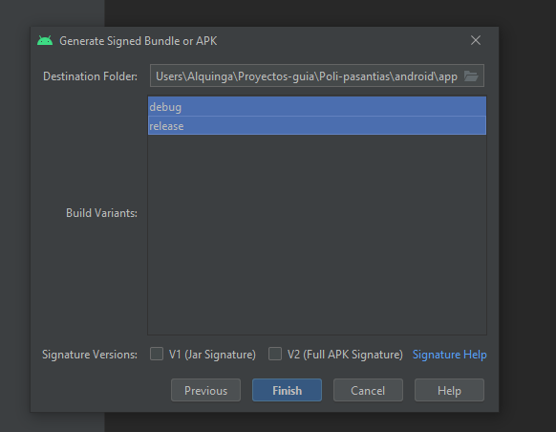

**Fig. 14:** Compilar el proyecto en modo relese y generar el bundle

## Iniciar sesión en *Google Play Console*

Se debe iniciar sesión en *Google Play Console,* crear una nueva aplicación e ingresar la información correspondiente: nombre, lenguaje y aceptar los términos como se muestra en la ***Fig. 15***.

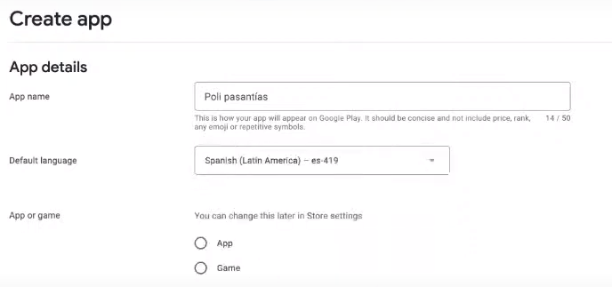

**Fig. 15:** Crear la aplicación en Google Play Console

## Sección Ficha de Play Store

Una vez creada la aplicación se debe seleccionar la opción de **Presencia en *Google Play Store.*** Dentro de esta sección se debe seleccionar y llenar la ficha de ***Play Store***, se debe ingresar el nombre y la descripción de la aplicación, tal como se muestra en la ***Fig. 16***.

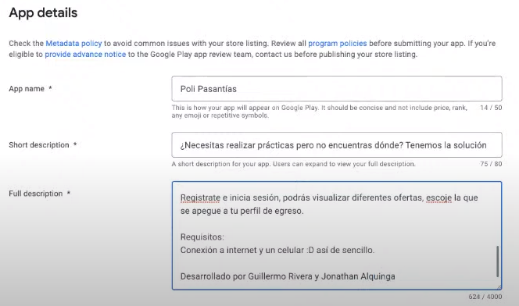

**Fig. 16:** Formulario de la Play Store

Seleccionar el Icono principal de la aplicación, el tamaño que acepta es de 512px x 512px, como se observa en la ***Fig. 17***.

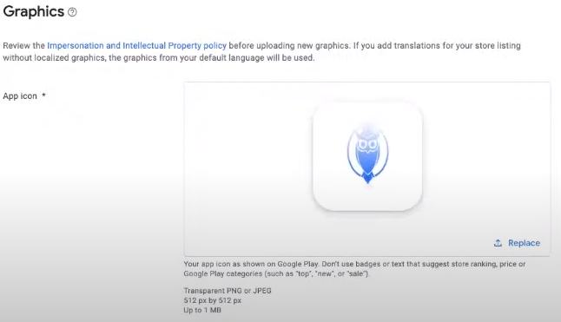

**Fig. 17:** Logo para la aplicación móvil

Seleccionar las imágenes que muestran la funcionalidad de la aplicación móvil, como se muestra en la ***Fig. 18***.

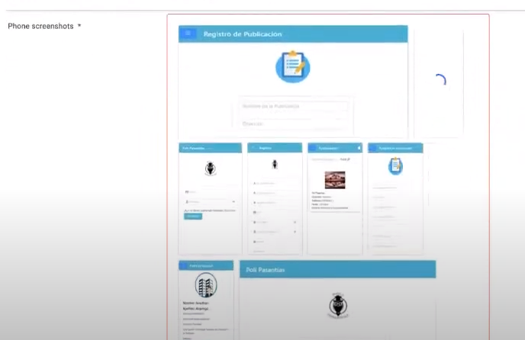

**Fig. 18:** Imágenes de funcionalidad de la aplicación móvil

## Sección de versiones de la Aplicación

Una vez que se llena la información se debe seleccionar la opción de Producción en la sección de Lanzar. Se debe seleccionar la opción de **Crear versión,** se escoge la opción de Seguir y Aceptar las condiciones como se muestra en la ***Fig. 19***. Luego se sube el Archivo build que se creó y si no existe ningún inconveniente pasará la revisión., como se muestra en la ***Fig. 20***.

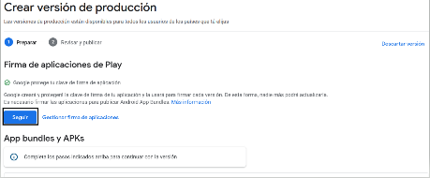

**Fig. 19:** Versión de la aplicación móvil

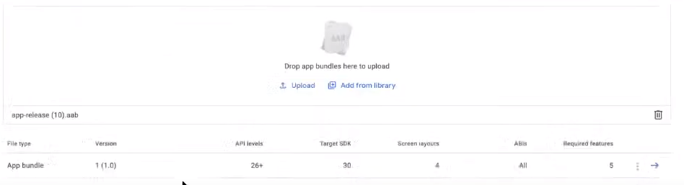

**Fig. 20:** Bundle firmada y sin ningún problema

## Sección de Políticas de Privacidad de la Aplicación

Se debe incluir el enlace de las políticas de privacidad que va a tener la aplicación, como se puede observar en la ***Fig. 21***. Dentro de estas políticas se debe especificar como se va a usar los datos.

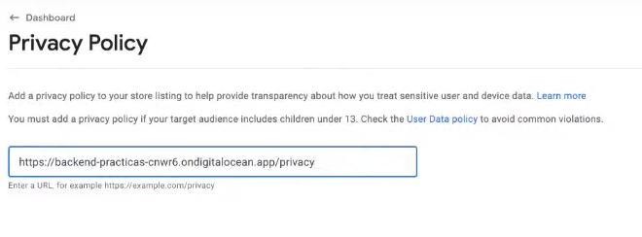

**Fig. 21:** Políticas de privacidad de la aplicación móvil

## Sección de Acceso a la Aplicación

En esta sección se especifica si algunas partes de la aplicación se encuentran restringidas, pero en este caso se tiene todos los accesos, como se puede observar en la **Fig. *22***.

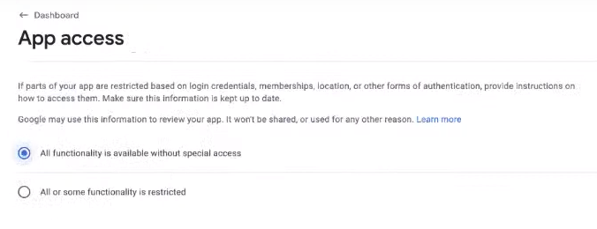

**Fig. 22:** Acceso a la aplicación

## Sección de Anuncios de la Aplicación

En esta sección se especifica si la aplicación contiene anuncios o no, como se puede observar en la ***Fig. 23***.

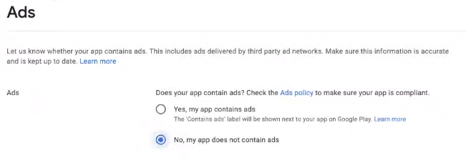

**Fig. 23:** Anuncios

## Sección de Clasificación del Contenido de la Aplicación

Lo siguiente se debe llenar un formulario en el cual se debe especificar el tipo de contenido que se maneja al interactuar con la aplicación. Primero se debe registrar un correo electrónico, después escoger la categoría que se apega la aplicación, como se muestra en la ***Fig. 24***. Luego se debe llenar un cuestionario en donde se debe contestar si la aplicación tiene contenido que no es apto para todo el público, como se puede observar en la ***Fig. 25***.

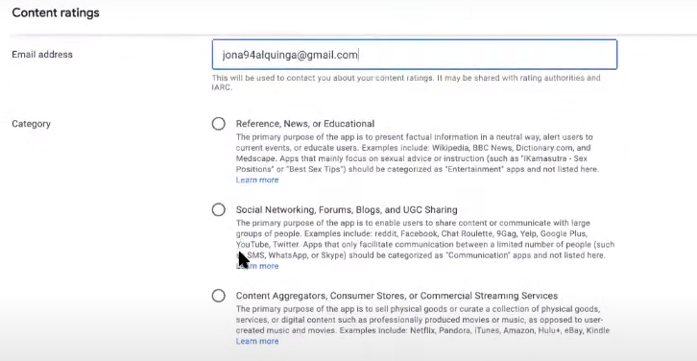

**Fig. 24:** Categoría de la aplicación móvil

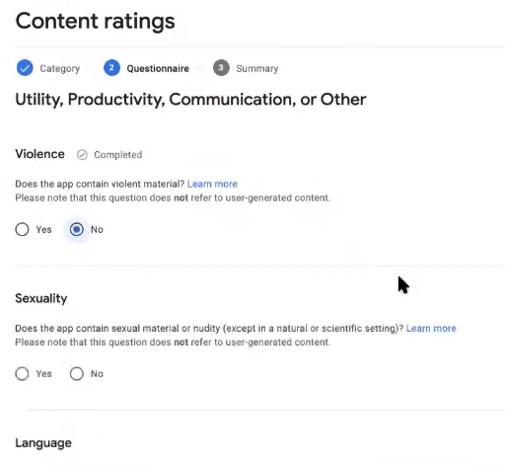

**Fig. 25:** Contenido visual de la aplicación móvil

## Sección de Audiencia Objetivo de la Aplicación

En esta sección se debe especificar a que público está dirigido la aplicación móvil, en este caso es para mayor de 18 años, como se muestra en la ***Fig. 26***.

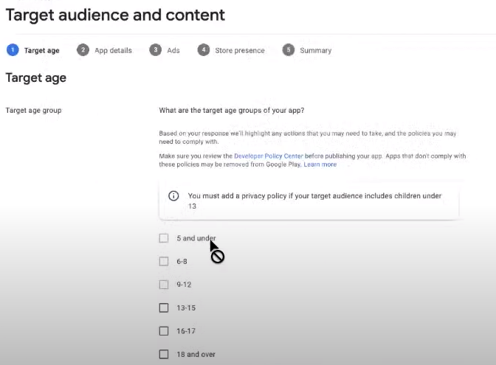

**Fig. 26:** Tipo de audiencia

## Configuración de la Tienda

En esta sección se debe escoger la categoría y las etiquetas que mejor describan el contenido o función principal de la aplicación móvil, como se puede observar en la ***Fig. 27***. Después se debe ingresar información para que los usuarios que utilicen la aplicación móvil se puedan contactar con el propietario, como se muestra en la ***Fig. 28***.

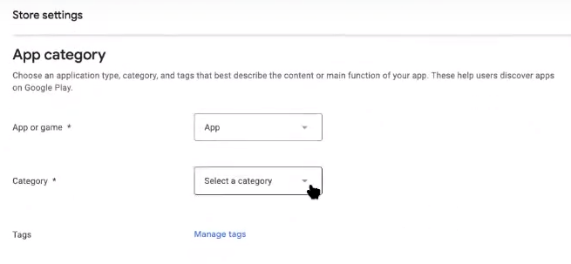

**Fig. 27:** Configuración de la tienda

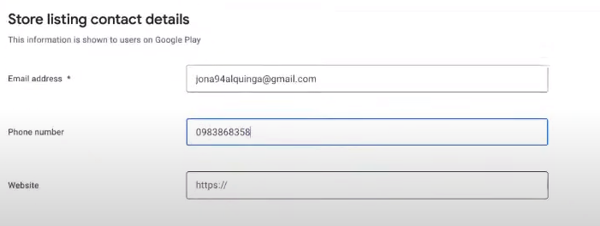

**Fig. 28:** Datos de contacto

## Sección de Producción de la Aplicación

En esta sección se debe añadir los países o regiones en donde estará disponible la aplicación para los usuarios, como se puede observar en la ***Fig. 29***. Una vez completado con todos los requisitos previos para el lanzamiento de la aplicación se procede a su publicación, como se muestra en la ***Fig. 30***.

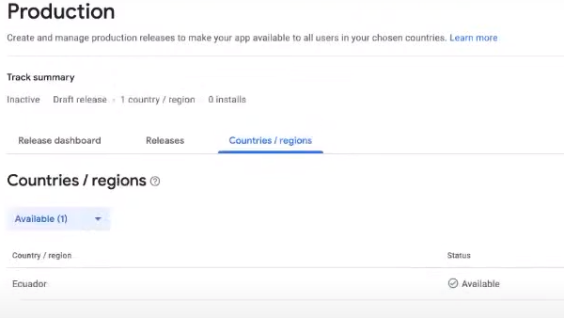

**Fig. 29:** Región donde se encuentra disponible la aplicación móvil

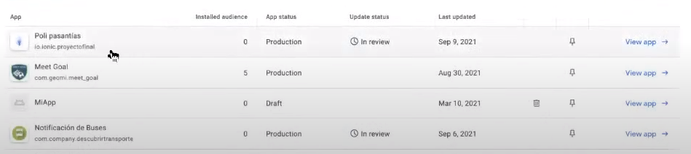

**Fig. 30:** Aplicación en Revisión

# Repositorio del código fuente de la API y la Aplicación Móvil

El código fuente de todo el proyecto, se encuentra alojado en el repositorio de GitHub, el cual se puede acceder a través de las siguientes URL:

* **API**

<https://github.com/Jonathan141999/Backend-Practicas.git>

* **Aplicación Móvil**

<https://github.com/Jonathan141999/Poli-pasantias.git>

* **Documentación**